**Blackboard、ClassIn平台使用指南**

**考生考试要求：**

5月9日后，考生须提前一天登录Bb平台熟悉网络考试环境流程，平台地址：https://wlkc.ouc.edu.cn

**操作方法：**

手机使用学校门户统一账号密码登录平台，通过右上角“课程”选项卡进入课程列表，找到缓补考课程，点击链接进入课程。如图：

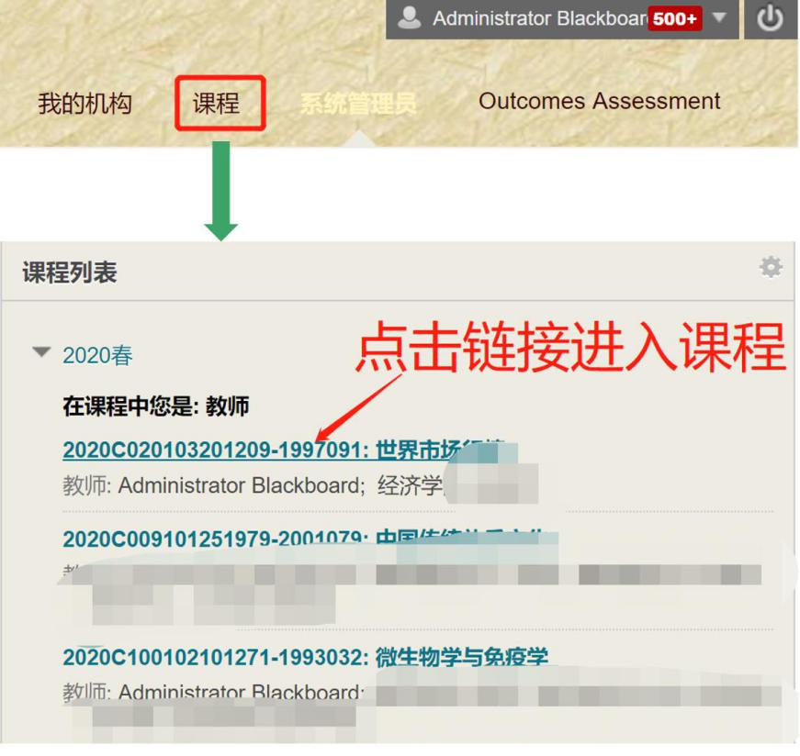

通常在课程内左侧栏目位置可以看到试卷及进入ClassIn课堂入口，首次访问ClassIn课堂，需要按照页面提示下载安装客户端，并绑定手机号，账号名称务必实名命名，以便统计考勤。

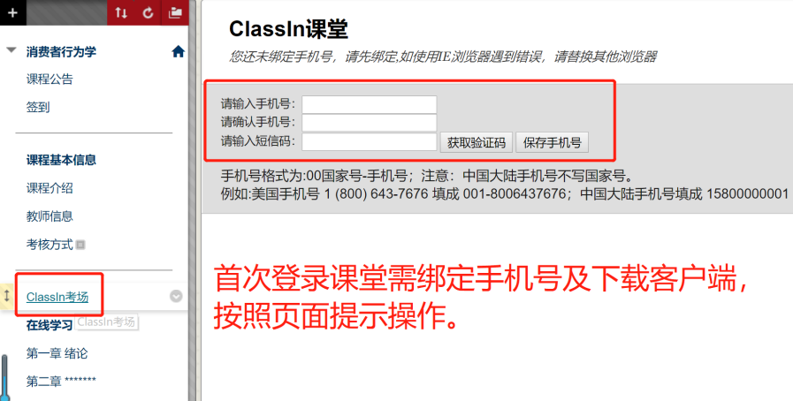

1. 正确调试摄像头位置

电脑考试：

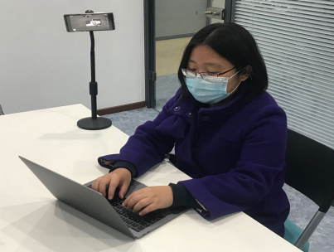 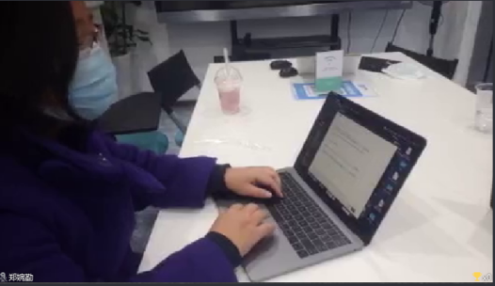

笔试考试

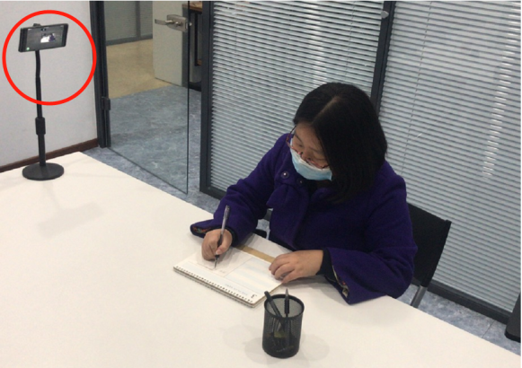 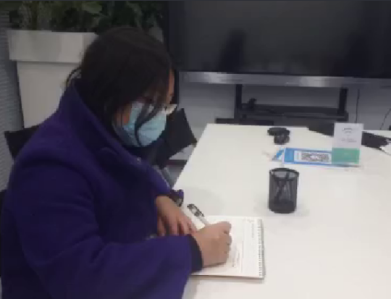

动作考试：

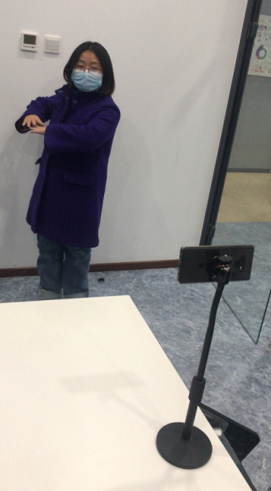 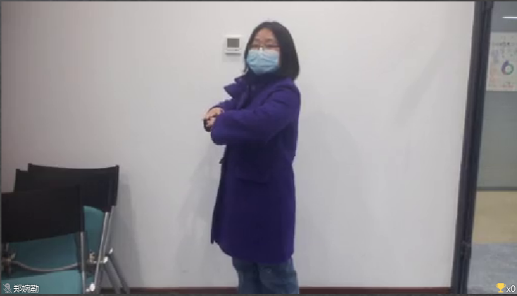

1. 考试当天务必提前半小时进入考场。如有问题及时向监考教师反馈。